Alendronate + Colecalciferol
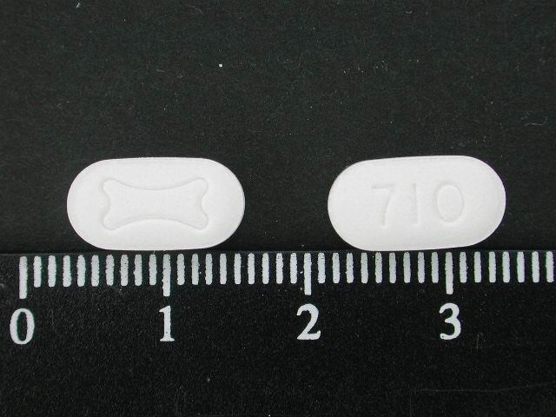
【商品名】Fosamax Plus
【中文藥名】福善美保骨錠
【藥品劑量】每錠含70mg/70mcg/tab
【藥品用途】治療骨質疏鬆症
【注意事項】
1.福善美的常用劑量：每週一次，一次一錠。
2.服用後至少半小時不要躺平；站立或坐直可以增加本藥的吸收，而且會減少心 口灼熱感或對食道的傷害。
3.服用後半小時才能進食、喝飲料或服用其他藥物。
4.本藥應整粒吞服，不可咀嚼，以避免口咽部位之潰瘍。
5.鈣質補充劑、制酸劑、其它口服製劑若與Fosamax併服時，可能會影響Fosamax吸收，因此應等服用Fosamax至少半
小時後再服用其它口服藥品。
6.請將本劑連同藥袋放置於室溫儲存，勿放在孩童可以取得的場所。
【副作用】：腹痛、便秘、腹瀉、消化不良、脹氣、食道炎、皮膚紅疹或癢、對光敏感、肌肉骨骼酸痛、吞嚥困難。
【忘記服藥時該怎麼辦：
若忘記服藥，則於當日停藥，於翌日早晨服用一錠。在同一天內不可服用兩粒錠劑，且必須根據原先排定之服藥日期，
回復至每週一錠之用法。
【懷孕或哺乳時該怎麼辦】：
如果您準備懷孕或已懷孕，應告知並與您的醫師討論；不建議於授乳期間使用本品，最好能改用其它的乳製品以取代母乳。

天主教台東聖母醫院 關心您 (089)322833-102

